INDICAÇÃO N. 20/2018

INDICAMOS ao Prefeito Municipal, Exmº. Sr. Fernando Galvão Moura, nos termos regimentais, que, junto ao Diretor do Departamento de Obras Wagner Silveira que proceda à operação tapa buracos na Avenida Mário Rimoli altura do número 232 no Jd. Menino Deus.
Bebedouro, Capital Nacional da Laranja, 17 de janeiro de 2018.

Justificativa

Tal medida se faz necessária com vistas a evitar acidentes e o acúmulo de água que favoreceria a proliferação do mosquito da dengue.

Jorge Emanoel Cardoso Rocha Juliano César Rodrigues
Professor Jorge Juliano César
Vereador - PSD Vereador - PSD

Rogério Alves Mazzonetto Sebastiana Maria Ribeiro Tavares
Rogério Mazzonetto Sebastiana Tavares
Vereador - PDT Vereadora - DEM

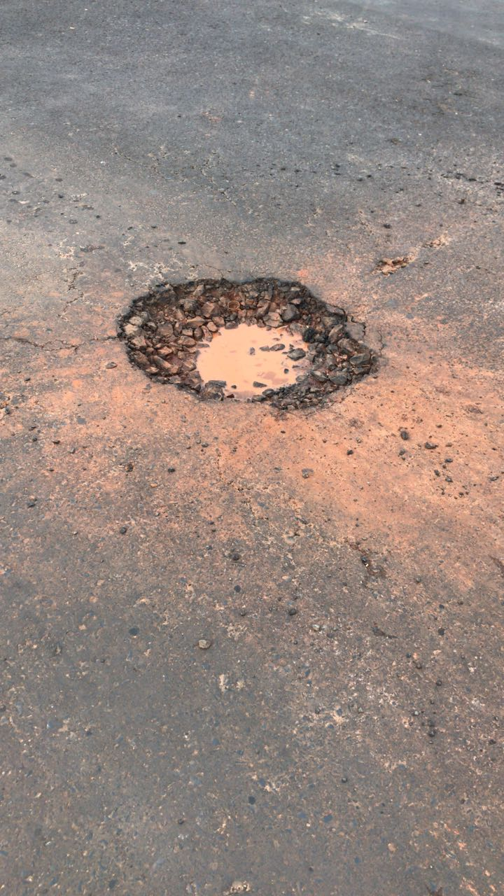
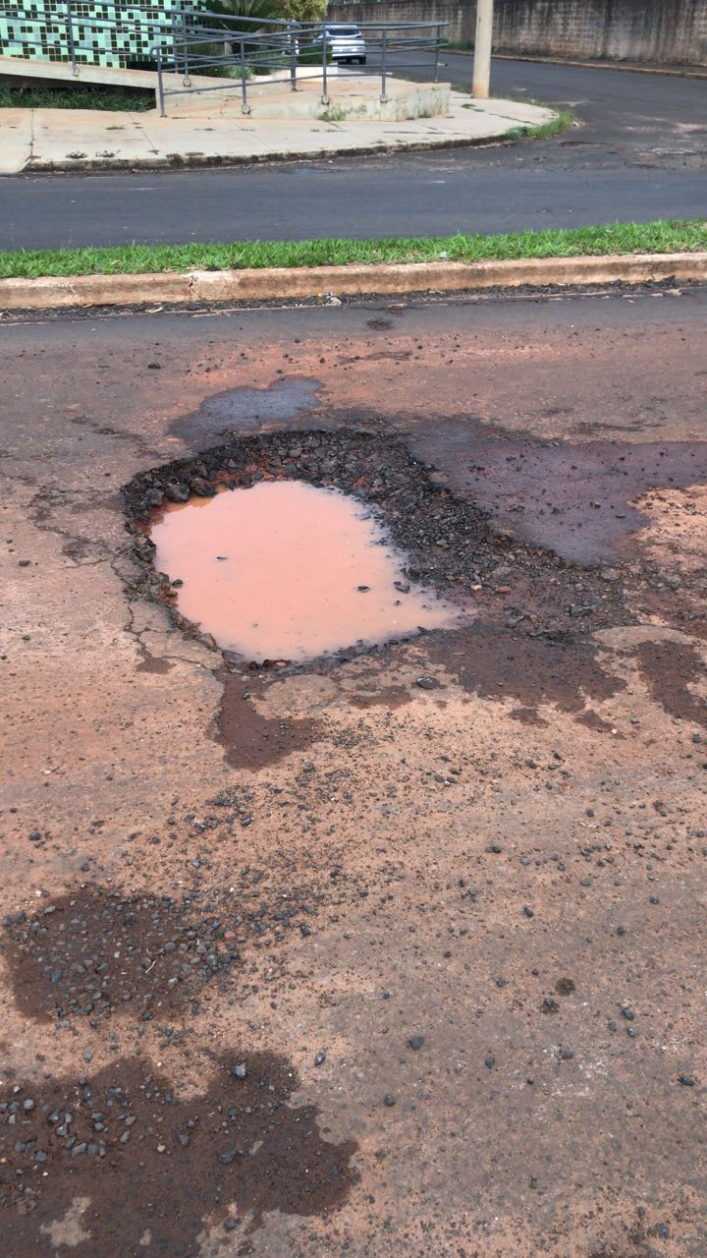
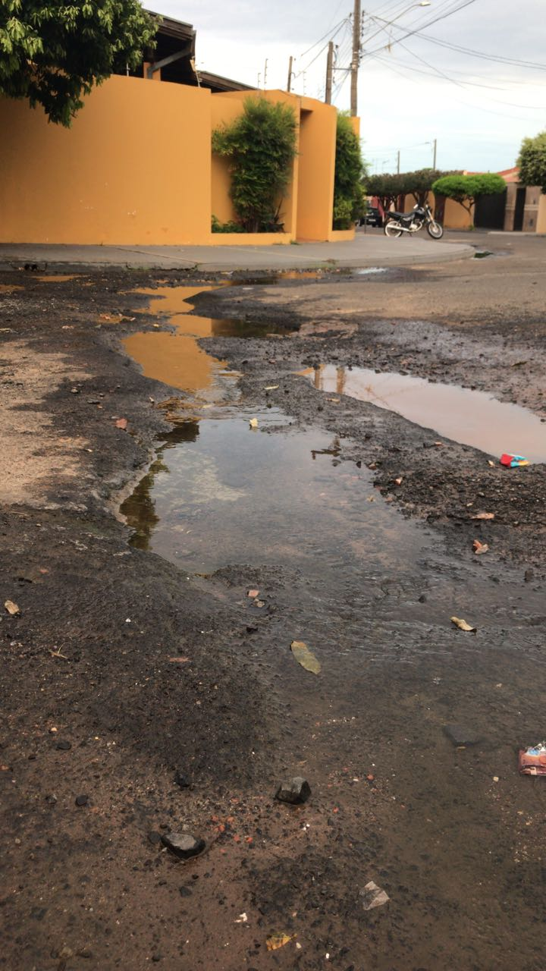
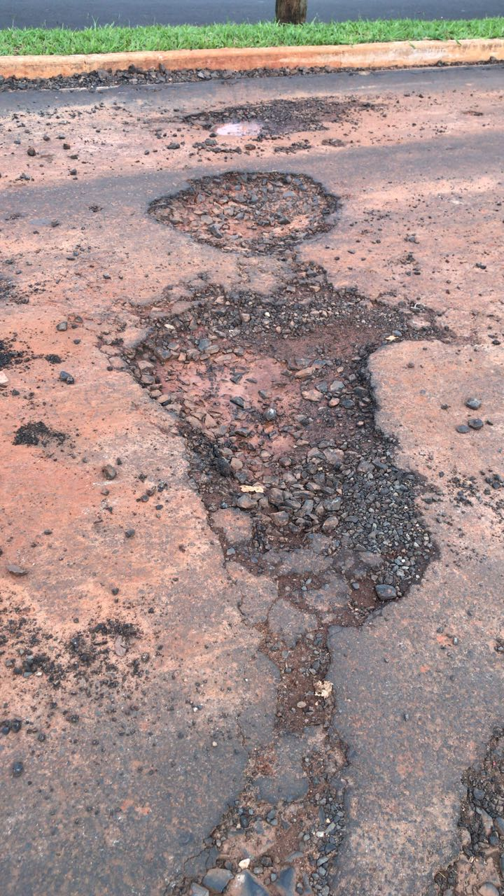
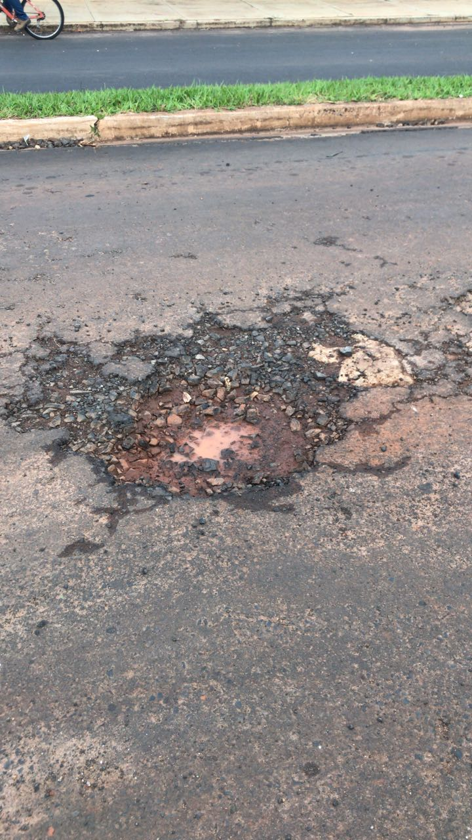
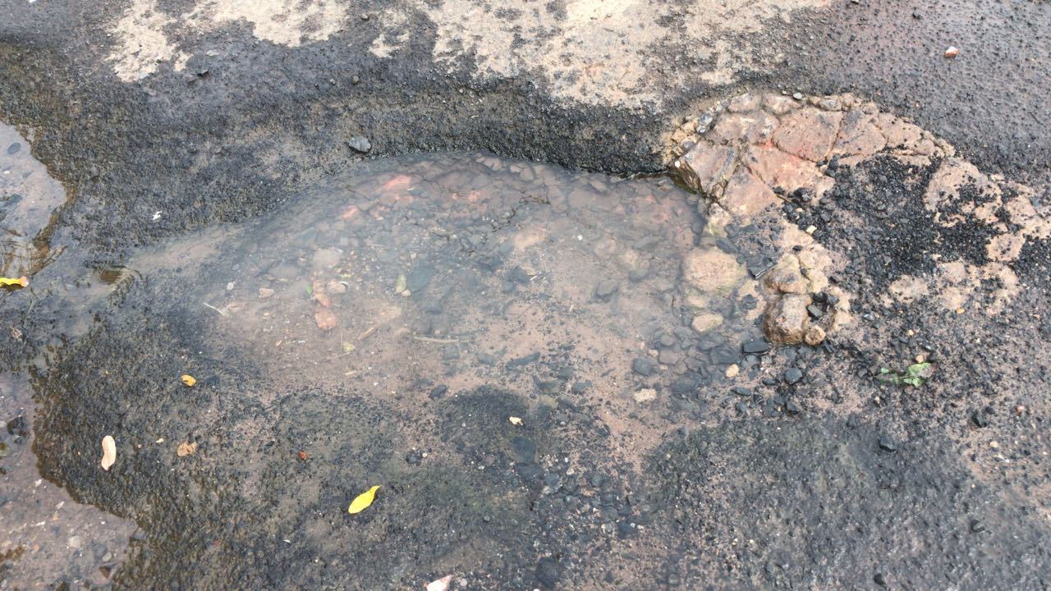

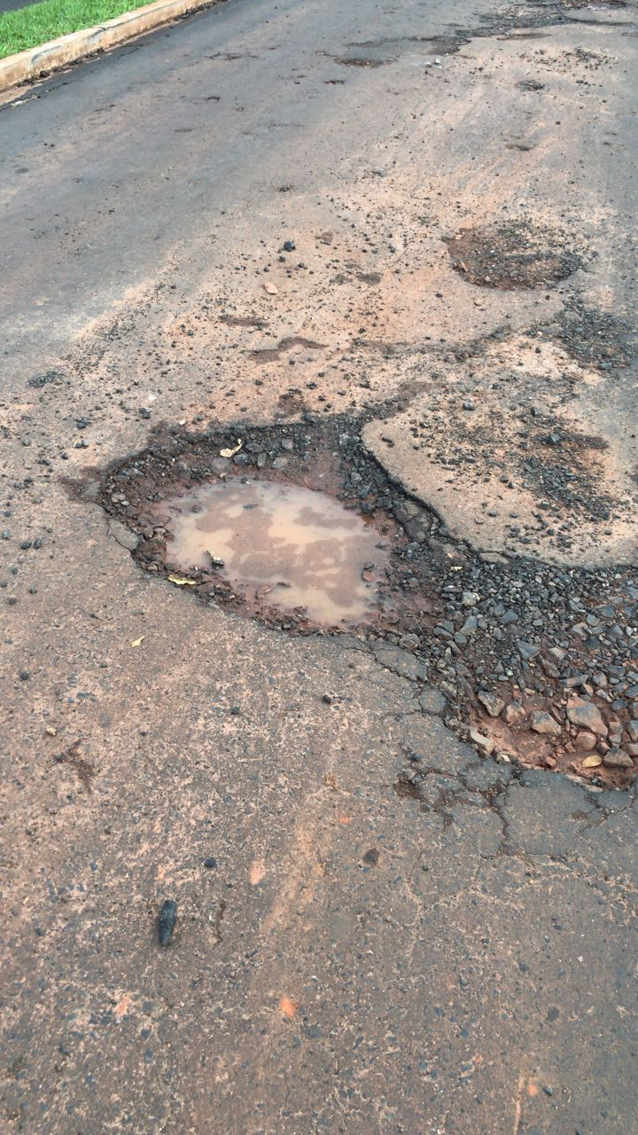
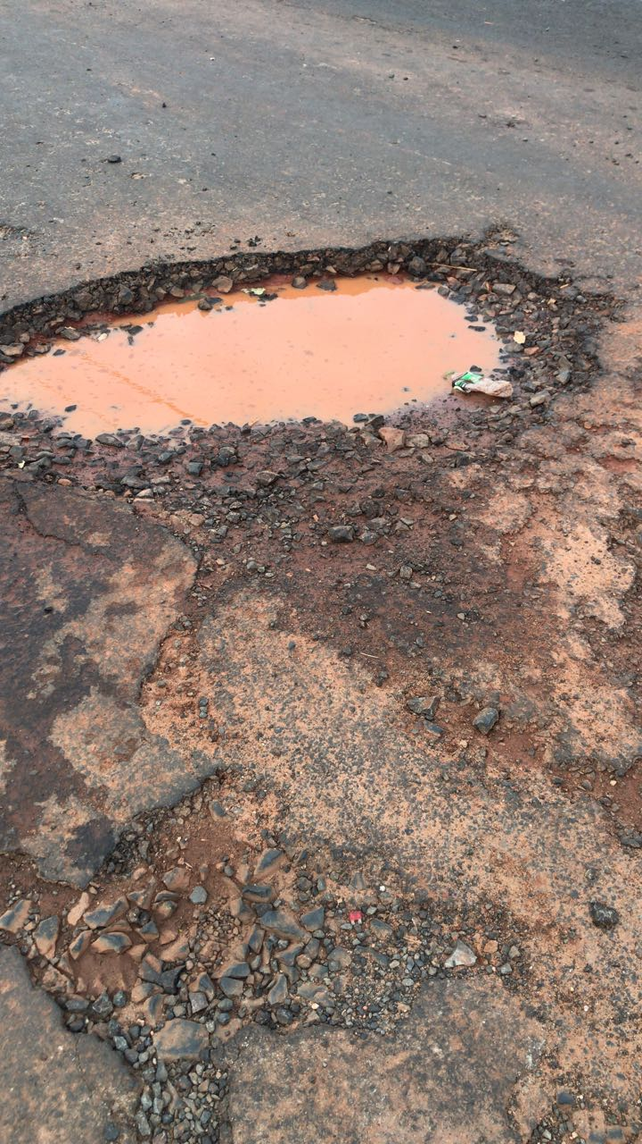

Avenida Mário Rimoli altura do número 232 no Jd. Menino Deus, Bebedouro.

